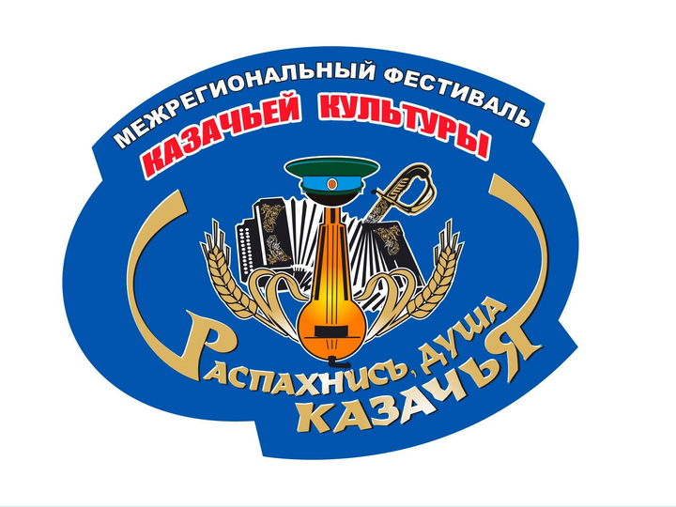

**Положение**

**о X Межрегиональном фестивале-конкурсе казачьей культуры**

**«Распахнись, душа казачья!»,**

**посвящённом 450-летию Оренбургского казачьего войска**

I. **Организаторы фестиваля-конкурса**

* Министерство культуры Республики Башкортостан;
* Республиканский центр народного творчества Республики Башкортостан;
* Администрация городского округа город Октябрьский Республики Башкортостан;
* Уфимско-Табынское отдельское казачье общество Оренбургского казачьего войска (по согласованию).

II. **Цели и задачи фестиваля-конкурса**

* донесение до широкого круга слушателей культурного и духовного наследия казаков, проживающих на территории Республики Башкортостан и других регионов Российской Федерации;
* популяризация, изучение и сохранение традиций казачьего исполнительского искусства, особенностей исполнения казачьей песни и танца;
* выявление новых и поддержка существующих творческих коллективов, работающих в жанре казачьей песни;
* нравственно-патриотическое воспитание подрастающих поколений на основе традиций и обычаев российского казачества;
* распространение опыта исполнительского мастерства лучших самодеятельных коллективов;
* расширение и укрепление творческих контактов между самодеятельными коллективами различных регионов.

III. **Условия и порядок проведения фестиваля-конкурса**

**X** Межрегиональный фестиваль-конкурс казачьей культуры «Распахнись, душа казачья!» состоится ***21-22 июня 2024 года*** в городском округе город Октябрьский Республики Башкортостан.

В программе фестиваля: торжественное открытие фестиваля, конкурсные просмотры по направлениям, мастер-классы членов жюри по казачьей песне и казачьему танцу, семинар по казачьей песне и танцу, вечер дружбы «Казачий круг» (визитная карточка коллективов), торжественное шествие коллективов по городу Октябрьский, заключительное мероприятие с участием победителей и участников фестиваля-конкурса.

Для участия в конкурсной программе приглашаются самодеятельные и профессиональные фольклорные, вокальные и хореографические коллективы, а также сольные исполнители всех возрастов, имеющие в своём репертуаре КАЗАЧЬИ песни и танцы.

Более всего приветствуется материал, сохраняющий местные традиции исполнения.

**Профессиональные коллективы** - студенческие коллективы и солисты всех отделений музыкальных учебных заведений (при себе иметь справку с учебы с указанием курса и специальности).

ОЦЕНИВАЮТСЯ ОТДЕЛЬНО от любительских коллективов.

**Для участия в конкурсе** необходимо подготовить:

- **вокальным и фольклорным** **коллективам, сольным исполнителям** –

2 (два) разнохарактерных **казачьих** произведения, одно из которых без сопровождения;

- **хореографическим коллективам, сольным исполнителям** – 2 (два) танца: два казачьих или один казачий + один народный танец.

Вокальные произведения конкурсной программы исполняются только «живым звуком». На конкурсе недопустимо использование фонограммы -«плюс».

В качестве музыкального сопровождения допускается использование качественной фонограммы - «минус». Но более приветствуется «живое» сопровождение народными музыкальными инструментами.

Для выступления на открытых площадках фестивальной программы желательны фонограммы - «плюс» конкурсных казачьих номеров.

**IV. Жюри конкурса**

Для оценки конкурсных программ фестиваля формируется компетентное жюри из специалистов в области казачьей песни и танца.

**Жюри имеет право**: делить места, присуждать не все места, присуждать специальные призы.

По факту исполнения, при оценке участника, жюри имеет право перенести его в другую жанровую номинацию.

По итогам конкурсных прослушиваний, жюри оценивает участников по следующим номинациям:

1) ХОРЫ, самодеятельные, вокальное и фольклорное исполнение (от 13 чел.);

2) АНСАМБЛИ, самодеятельные, **фольклорное исполнение** (до 12 чел.) - казачьи песни, исполненные в традиционной казачьей манере (с распевом слогов, сольным запевом, наличием и характером подголоска и т. д.);

3) АНСАМБЛИ, самодеятельные, **вокальное исполнение** (до 12 чел.) - казачьи песни, исполненные в русской народной и эстрадной манере;

4) ДЕТСКИЕ коллективы (до 16 лет) – хоры и ансамбли;

5) ПРОФЕССИОНАЛЬНЫЕ коллективы – хоры и ансамбли;

6) СОЛИСТЫ, самодеятельные, взрослые;

7) СОЛИСТЫ, дети (до 16 лет);

8) СОЛИСТЫ, профессионалы;

9) ХОРЕОГРАФИЯ, коллектив, взрослые;

10) ХОРЕОГРАФИЯ, коллектив, дети (до 14 лет);

11) ХОРЕОГРАФИЯ, солисты, взрослые;

12) ХОРЕОГРАФИЯ, солисты, дети (до 14 лет).

Основные критерии оценки жюри:

- соответствие казачьей тематике фестиваля:

- степень владения приемами специфического казачьего исполнительства;

- использование местного, редкого материала;

- казачий костюм;

- уровень исполнительского мастерства;

- композиционное построение номера;

- подбор и соответствие музыкального и хореографического материала;

- артистичность, умение донести до слушателя смысл исполняемого произведения;

- оригинальность исполнения и сценической постановки номера;

- уровень художественного вкуса – во внешнем виде участников, сопровождения и в оформлении номеров.

**V. Награждение победителей конкурса**

По итогам конкурса **в каждой номинации** присуждаются звания Лауреатов I, II, III степени и звания Дипломантов.

**Гран-при фестиваля-конкурса** присуждается только в номинации «Исполнение казачьих песен в традиционной манере» в категориях «Ансамбли» и «Хоры».

Обладатель Гран-при прошлого года (этого конкурса) имеет право принимать участие в фестивале вне конкурса без оплаты оргвзноса.

Обладатели Гран-при предыдущих лет (кроме прошлого года) имеют право принимать участие в конкурсе на общих основаниях.

**VI. Финансирование фестиваля**

Фестиваль-конкурс проводится за счет средств организаторов, спонсоров и организационных взносов участников.

Организационный взнос: **2000 рублей - с коллектива, 1000 рублей - с солиста.**

Оплату расходов за проезд, проживание и питание участников производят делегирующие организации или сами участники.

**VII. Адрес оргкомитета**

Заявки на участие принимаются **до 17 июня 2024 года** **НА ДВА** указанных электронных адреса: [**domkyltyra-gdk@mail.ru**](mailto:domkyltyra-gdk@mail.ru)**,** [**natalia_konda@mail.ru**](mailto:natalia_konda@mail.ru)

Для всех коллективов-участников фестиваля **обязательно** наличие штандарта с эмблемой, символикой города, района, субъекта РФ для торжественного шествия по городу.

По возникающим вопросам обращаться по телефонам:

- в г. Уфе: 8(347)2896696, 89053554420 – Наталья Михайловна Кондакова, специалист по вокально-хоровому жанру Республиканского центра народного творчества, координатор фестиваля;

-в г. Октябрьский: 8(34767)7-07-86 по организационным вопросам, 89273498623 – Ирина Геннадьевна Пылаева, по вопросам проживания и питания

Адрес Городского дома культуры: ***Республика Башкортостан, г.Октябрьский, ул. Геофизиков, д.3.***

**ЗАЯВКА на участие**

**в X Межрегиональном фестивале казачьей культуры**

**«Распахнись, душа казачья!»**

21-22 июня 2024 года г. Октябрьский РБ

|  |  |  |  |  |  |  |  |  |  |
| --- | --- | --- | --- | --- | --- | --- | --- | --- | --- |
| НОМИНАЦИЯ | Участник  (ФИО полностью или полное название коллектива); базовая принадлежность, муниципальное образование, регион | Исполняемый репертуар  (название произведений, с указанием места записи песен) | ФИО руководителя коллектива,  номер телефона  и личный **E-MAIL**  (руководителя или участника) | Должность и место работы/учёбы в настоящее время | Учебное заведение и специальность, полученная ранее | Индекс, прописка руководителя (участника) | Паспорт, ИНН, СНИЛС руководителя (участника) | Возраст  от-до лет  количество жен/муж чел  кол-во мест для проживания | Участие все дни фестиваля, с ночлегом? |
|  |  |  |  |  |  |  |  |  |  |
|  |  |  |  |  |  |  |  |  |  |

*** В соответствии с требованиями статьи 9 Федерального закона от 27.07.2006 г. «О персональных данных» № 152-ФЗ, подавая заявку на участие в конкурсе, участник подтверждает, что с условиями проведения конкурса ознакомился, полностью их принимает и дает своё согласие на обработку оргкомитетом фестиваля личных персональных данных.